Муниципальное учреждение дополнительного образования
Центр досуга детей и молодежи

Конспект занятия
по теме: «Пешки отсталые и висячие»

Подготовил:
педагог дополнительного
образования
Цверава Вахтанг Александрович

Узловая, 2017 год
Обучение игре в шахматы с самого раннего возраста открывает дорогу к творчеству детей. Расширение круга общения, возможностей полноценного самовыражения, самореализации позволяет этим детям преодолеть замкнутость, мнимую ущербность.
Актуальность нашего урока и программы в целом обусловлена необходимостью формирования и развития с раннего возраста таких важных качеств ребенка как память, логическое мышление, внимание и воображение, усидчивость.
Целью нашего урока являлось изучение материала по теме пешечные эндшпили. Король против проходных пешек.
Задачи урока:
Образовательные:
- обучение детей взаимодействию между фигурами в процессе выполнения игровых заданий, а также умению применять полученные знания по ходу игры;
- формирование устойчивого интереса детей к игре в шахматы;
- способствовать освоению детьми основных шахматных понятий;
- обеспечение успешного овладения детьми основополагающих принципов ведения шахматных партий;
- содействие активному использованию полученных знаний в процессе игровой практики за шахматной доской;
- обучение ориентации на плоскости, обогащение детской фантазии.
Воспитательные:
- развитие у детей с ранних лет потребности к труду, совершенствование творческих возможностей;
- знакомство с правилами поведения партнеров во время шахматной игры, обучение детей во время шахматной партии действовать в соответствии с этими правилами;
- воспитание психологической устойчивости.
Развивающие:
- обучение абстрактно-логическому мышлению;
- развитие умения сравнивать, выявлять и устанавливать простейшие связи и отношения, самостоятельно объяснять ход решения учебной задачи;
- развитие всех сфер мышления: память, внимание, наблюдательность, воображение;
- способствовать активизации мыслительной деятельности детей.
Пешечные эндшпили. Король против проходных пешек
Представим себе квадрат, одной из сторон которого является путь между пешкой (включая поле, на котором она стоит) и полем ее превращения.
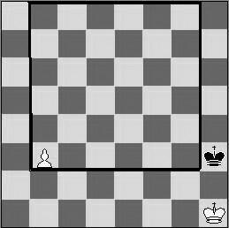
Если король соперника находится внутри этого квадрата или своим ходом заходит в него, он успеет остановить пешку. Если же не – пешка неизбежно проходит в ферзи. Заострим особое внимание на том, что пешка, стоящая на 2-й (7-й) горизонталях первым ходом может пройти две клетки – это необходимо брать в расчет, т.е. строить квадрат от 3-й (6-й) горизонталей.
Посмотрим на рисунок. Если очередь хода черных, король успевает войти в квадрат и задержать пешку. Если ход белых, то после b4 стороной нового квадрата становится вертикаль f, недоступная для черного короля, а значит, за пешкой ему уже не угнаться.
Может случиться и так, что король, находясь в заветном квадрате, не успевает догнать вражескую пешку, потому что на его пути препятствием выступают собственные пешки.
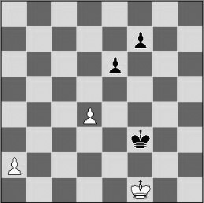
1. d5! ed
2. a4 Kpe4
3. a5 – и у черного короля нет нужного поля d5.
Идея Рети
Иногда король, находящийся вне квадрата пешки, может ее остановить за счет создания попутных угроз, чаще всего (но не обязательно) связанных с защитой собственной пешки.
Этюд Рети
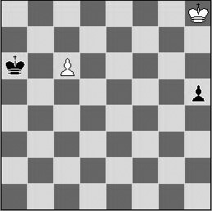
Черный король находится в квадрате пешки с6, а белым не хватает двух темпов, чтобы задержать пешку h5. Выручает «погоня за двумя зайцами» — король движется «по равнодействующей», гонясь за вражеской пешкой и одновременно приближаясь к ферзевому флангу.
1. Kpg7! h4
2. Kpf6! Kpb6 (если 2. … h3, 3. Кре6 (е7), и пешки проходят в ферзи одновременно)
3. Кре5! Кр:с6 (3. … h3 4. Kpd5 h2 5. c7 – и позиции равны)
4. Крf4 – и король уже в квадрате пешки.
Блуждающий квадрат
Для случаев, когда королю приходится бороться против двух рахрозненных проходных пешек, удобно использовать правило блуждающего квадрата, предложенное Алексеем Студенецким в 1939 году.
Если квадрат, в углах которого расположены пешки (находящиеся на одной горизонтали), коснулся края доски, но одна из пешек неизбежно проходит в ферзи.
Если квадрат не дошел до края доски, король задерживает пешки. При расстоянии между пешками в две вертикали он может эти пешки уничтожить, при другом расстоянии – только воспрепятствовать их дальнейшему продвижению.
Три связанные пешки
С тремя связанными пешками соперника король может успешно бороться только если у противника нет выжидательных ходов. В противном случае может возникнуть обоюдный цугцванг.
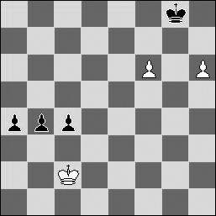
При своем ходе белые выигрывают путем 1. Kpb1!
1. … b3
2. Kpb2 (цугцванг)
или
1. … а3
2. Кра2 с3
3. Крb3 (цугцванг)
или
1. … с3
2. Крс2 а3
3. Крb3 (цугцванг)
Любой другой ход белых привел бы к проигрышу.

Самоанализ:
На занятии присутствовало 9 учащихся, тема урока была четко и понятно изложена, для наглядности была использована демонстративная шахматная доска. Дети проявили заинтересованность в занятии, по окончании которого задали ряд интересных вопросов.

